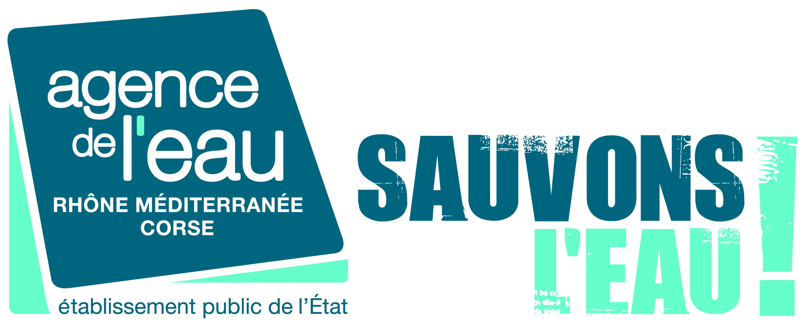

**APPEL A PROJETS 2016 - 2018 :**

**Lutte contre la pollution**

**par les substances dangereuses**

**« substitution du perchloréthylène dans les pressings**

**par des TECHNOLOGIES INNOVANTES »**

**REGLEMENT**

Date d’ouverture de l’appel à projet :

**1er janvier 2016**

Date limite de réception des dossiers de demandes d’aide :

**30 juin 2018**

*sous format papier à la cellule Animation de la FFPB*

*(qui centralise les dossiers)*

**Pour toute question :**

* consulter le site :
* [http://www.eaurmc.fr/les-grands-dossiers-prioritaires-pour-latteinte-du-bon-etat-des-eaux/la-reduction-de-la-presence-de-substances-dangereuses-dans-les-eaux/appel-a](%20http://www.eaurmc.fr/les-grands-dossiers-prioritaires-pour-latteinte-du-bon-etat-des-eaux/la-reduction-de-la-presence-de-substances-dangereuses-dans-les-eaux/appel-a) projet-pressing.html
* ou envoyer un message à l’adresse :

*contact.pressing@eaurmc.fr*

* **Déroulement de l’opération :**

Démarrage de l’opération : **1er janvier 2016**

(Présentation de l’opération à la Commission des Aides du 26 novembre 2015).

Arrêt de l’opération : **dépôt des dossiers à l’Agence avant le 30 juin 2018**

(avec engagement des commandes avant le 30 juin 2019).

* **Budget :**

**2 M€ d’aide pour l’Agence pour l’ensemble de l’opération**

* **Périmètre des Bénéficiaires :**

**L’ensemble des installations de nettoyage à sec** (APE : 9601 a et b) des bassins Rhône Méditerranée et Corse.

* **Limite d’éligibilité :**

Pour être éligible, le projet doit avoir fait l’objet d’un pré-diagnostic ou d’un **diagnostic type CTTN/ADEME**. A défaut, l’entreprise justifiera du remplissage de la grille d’autodiagnostic annexée au formulaire d’aide.

Les critères suivants seront pris en compte :

* + **Ne pas faire l’objet d’une mise en demeure préfectorale** à la date de réception de la demande d’aide complète par l’Agence,
  + **Ne pas concerner** les machines de perchloréthylène ayant dépassées à la date de demande de solde, les échéances règlementaires du point 2.3.3 de l’annexe III de l’arrêté type n° 2345. La date de réception, par l’Agence, de la demande de solde (de l’aide), accompagné de l’ensemble des pièces nécessaires, fera foi.
  + **Seules sont aidées les machines neuves non perchloréthylène qui remplacent celles existantes au perchloréthylène,**
  + Pour être éligible, le pressing doit justifier du **changement et de la destruction de l’ensemble des machines perchloréthylène concernées par les échéances règlementaires du point 2.3.3 de l’annexe III de l’arrêté type n° 2345,**
  + **Aide limitée à 2 machines par pressing**,
  + **1 seule décision d’aide par pressing** (pas de fractionnement, pas de compléments à une 1ère décision), pas de nouvelle aide en cas de renforcement après coup de la réglementation.
  + Aide au titre du règlement d’exemption « De Minimis ».

Exclus de l’aide : Création d’activité, renouvellement des machines déjà non perchloréthylène, achat de machines d’occasion.

* **technologies aidées :**

Aide sur les technologies justifiant d’un impact mesuré et acceptable, notamment pour l’eau. La technologie dite D5 siloxane apparaît comme particulièrement impactante pour l’eau (étude ANSES, ACV CTTN ADEME). Elle n’est pas aidée.

L’ensemble des équipements sur le marché  et connus de la profession seront éligibles aux aides. Néanmoins :

* si de nouveaux éléments conduisent à remettre en cause cet impact « mesuré et acceptable », l’Agence pourra alerter les partenaires, voire restreindre ces aides à certaines technologies,
* à l’exception de l’aquanettoyage, les machines devront être multi produits. La fédération informera les pressings équipés de machines multi produits de la nécessité de passer à une autre substance active moins nocive ou/et impactante pour l’environnement.
* **Calcul de l’aide :**
* **Aide limitée aux coûts de la machine de nettoyage**.
* Pas d’aide sur la ventilation/point de rejet ; pas d’aide sur la réfection (étancheification, résistance feu, désenfumage, isolation) ; pas d’aide sur les équipements accessoires, les fournitures ;
* pas d’aide sur :
  + les surcoûts d’exploitation,
  + les contrats de maintenance,
  + la destruction des machines perchlo et l’élimination des déchets dangereux.

Calcul de l’aide : aide forfaitaire de **6000 € / machine,** indépendamment de la technologie, du dimensionnement de la machine….

* **demande d’aide, Instruction et versement de l’aide :**

La demande d’aide doit être formulée à l’aide du formulaire spécifique à l’opération (avec les pièces jointes) :

* un extrait du registre de Commerce ou de Métier de votre établissement,
* Dans le cas où le pressing a fait l’objet d’un pré-diagnostic ou d’un **diagnostic type CTTN/ADEME, en fournir une copie**. **A défaut**, remplir et annexer au formulaire d’aide la grille d’autodiagnostic Agence/ FFPB

La cellule animation de la FFPB assurera le montage du dossier d’aide et sa complétude. Le dossier d’aide lui est donc adressé.

La FFPB constitue ensuite des lots, a minima, de 10 dossiers complets et les envoie à l’Agence. Elle notifie au demandeur le fait que son dossier est complet, et transféré à l’Agence (équivalent de l’AR). Les commandes peuvent être passées.

L’Agence accuse réception à la FFPB et instruit la demande d’aide.

La décision d’aide est prise et notifiée au bénéficiaire individuellement, avec information de la FFPB.

Une fois l’investissement réalisé, le bénéficiaire constitue la demande de solde.

* + un RIB
  + facture d’achat de la machine,
  + Justification du respect des engagements suivants pour le solde (vérification des engagements qui se fera par la cellule d’animation de la FFPB) :
    - attestation de destruction de l’ensemble des machines au perchloréthylène concernées par la date butoir du 1er janvier 2016 (aidées ou non),
    - copie de la déclaration en préfecture au titre du 2345 (sauf si exclusivement aquanettoyage au sein de l’établissement),
    - attestation de réalisation de la formation obligatoire (ou actualisation)
    - tenue d’un plan de gestion des solvants (sauf si exclusivement aquanettoyage au sein de l’établissement),
    - contrat de collecte des résidus et moyens filtrants (durée minimum : 1 an).

La cellule animation de la FFPB assurera le montage du dossier de solde de l’aide et vérifiera sa complétude. Le dossier de solde lui est donc adressé.

La FFPB constitue ensuite des lots, a minima, de 10 dossiers de solde complets et les envoie à l’Agence. Elle notifie au demandeur la complétude de son dossier, et son transfert à l’Agence (équivalent de l’AR).

L’Agence réceptionne la demande de solde de l’aide et l’instruit. Le versement de l’aide est effectué individuellement à chaque bénéficiaire. Un bilan trimestriel des soldes est fait par la FFPB. Le tableau de suivi des demandes établi par la FFPB est transmis, à cet effet, à l’agence pour pointage des paiements effectués.

* **Engagements demandés aux partenaires :**

FFPB : animation de l’opération, campagne d’information, rédaction du guide « arrêté 2345 » ; obligation de faire apparaître l’Agence sur tous ces supports.